**מפרט ארכיטקטוני של המערכת – יראת עמרם**

ישנן 2 טבלאות:

1. חברי הקופה
2. פרטי קורונה על חברי הקופה

בטבלה זו המפתח הראשי הוא תעודת זהות והוא גם מתקשר כמפתח זר לטבלת פרטי חיסוני קורונה.

בטבלה זו יש נתונים על חבר קופת חולים וכן תאריך קבלת תוצאה חיובית ותוצאה שלילית חבר בקופה יכול להכניס תאריך לכל אחד מהם רק פעם אחת משום שחולה יכול לחלות פעם אחת לכל היותר.

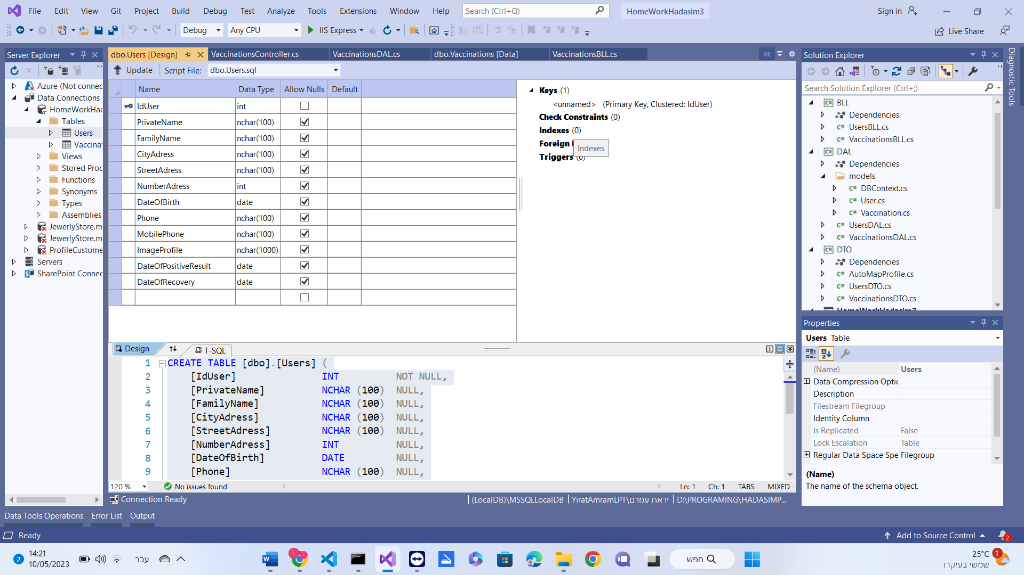

בטבלה זו מאוחסנים פרטי החיסונים של חבר בקופת חולים (קוד לחיסון, תאריך חיסון, יצרן חיסון, ומספר חיסון) לכל חבר יכול להיות עד 4 שורות בטבלה זו שכן ישנן עד 4 חיסונים.

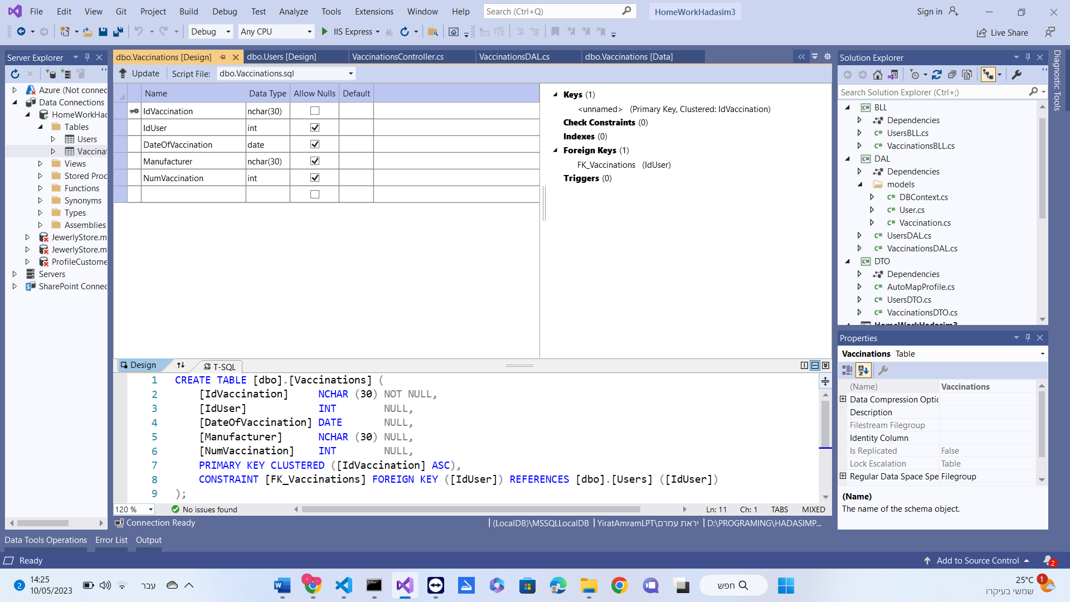

**פירוט API:**

את השרת יצרתי בNET.core ע"י חלוקה לשלושה שכבות ומידור המידע

DAL, BLL, Controller

UsersDTO ,VaccinationsDTO

**פירוט פונקציית הCRUB:**

לכל טבלה יצאתי Controllerעל מנת לשמור על סדר

טבלה: USERS

פונקציות GET

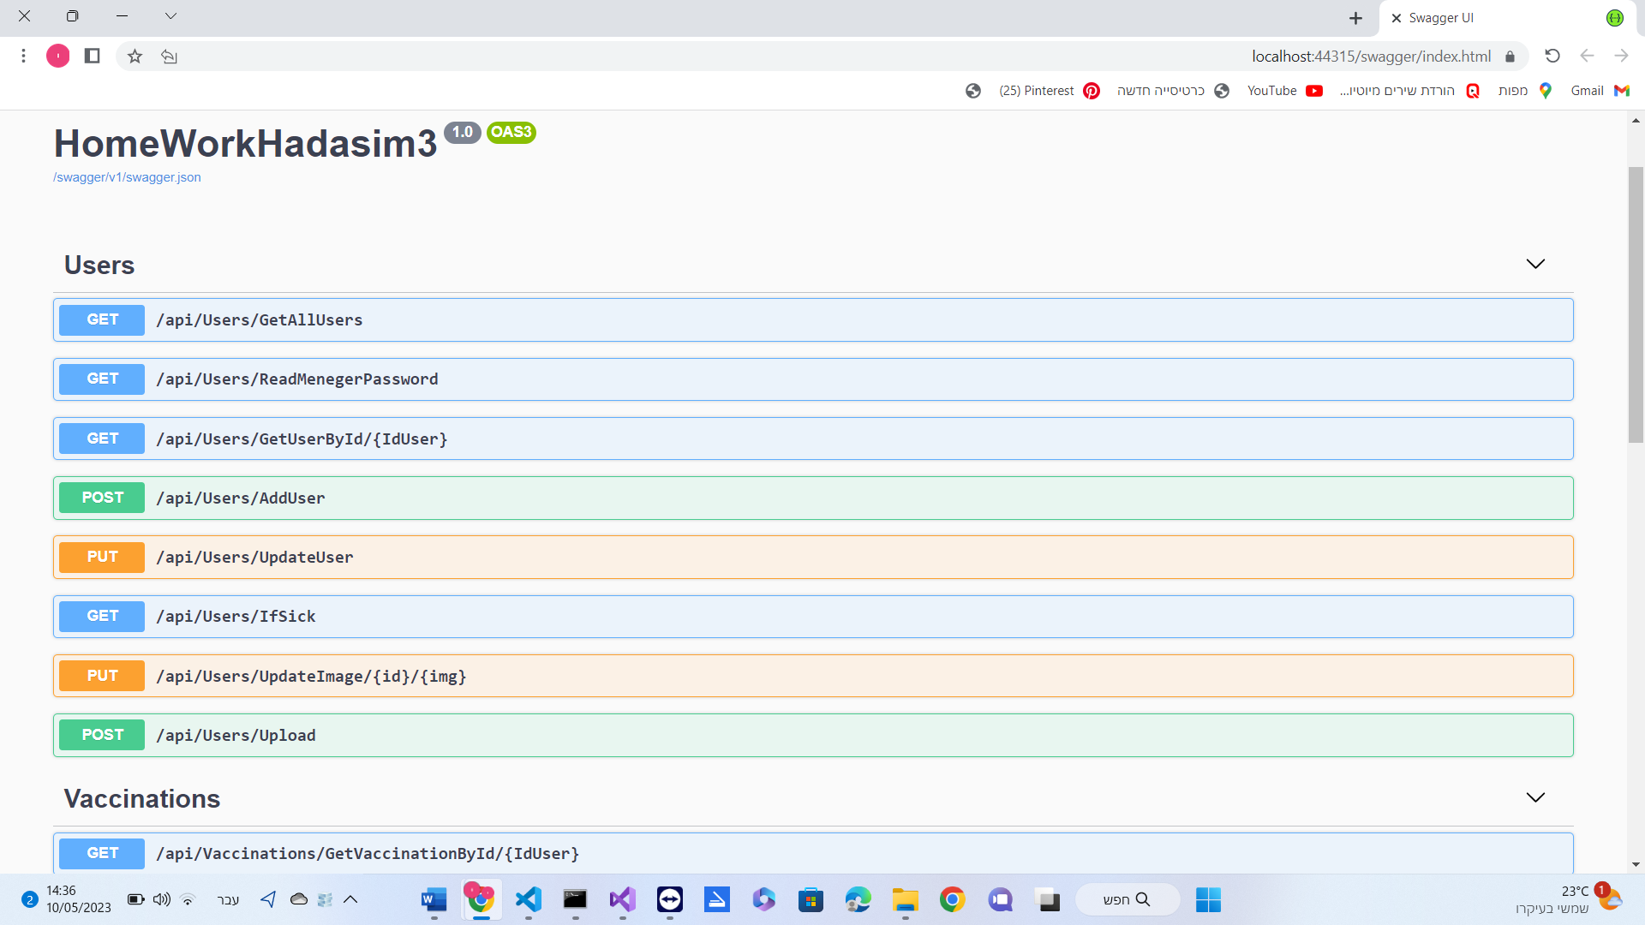

GetAllUsers/- מחזירה את כל חברי קופת החולים.

/ ReadMenegerPassword-מחזירה סיסמא של מנהל.

/ GetUserById-מחזירה חבר על ידי תעודת זהות.

/ IfSick-בודקת מה הסטטוס שלו חבר בקופת חולים .

פונקציות POST

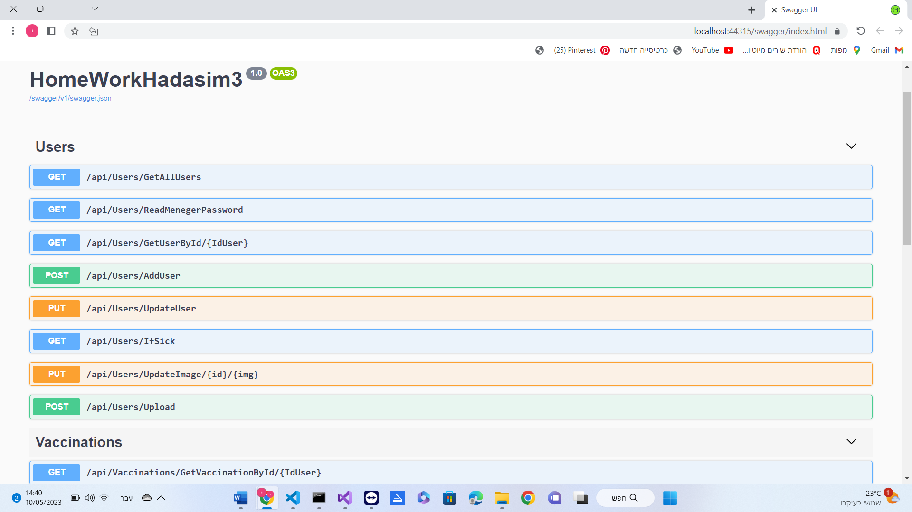

/AddUser- מוסיפה חבר לקופת חולים.

/ Upload-מעלה תמונה ךתמונת פרופיל של חבר בקופת חולים.

פונקציות PUT

/- UpdateUserמעדכנת חבר בקופת חולים.

/UpdateImage-מעדכנת תמונת פרופיל של חבר בקופת חולים.

טבלה: VACCINATION

פונקציות GET

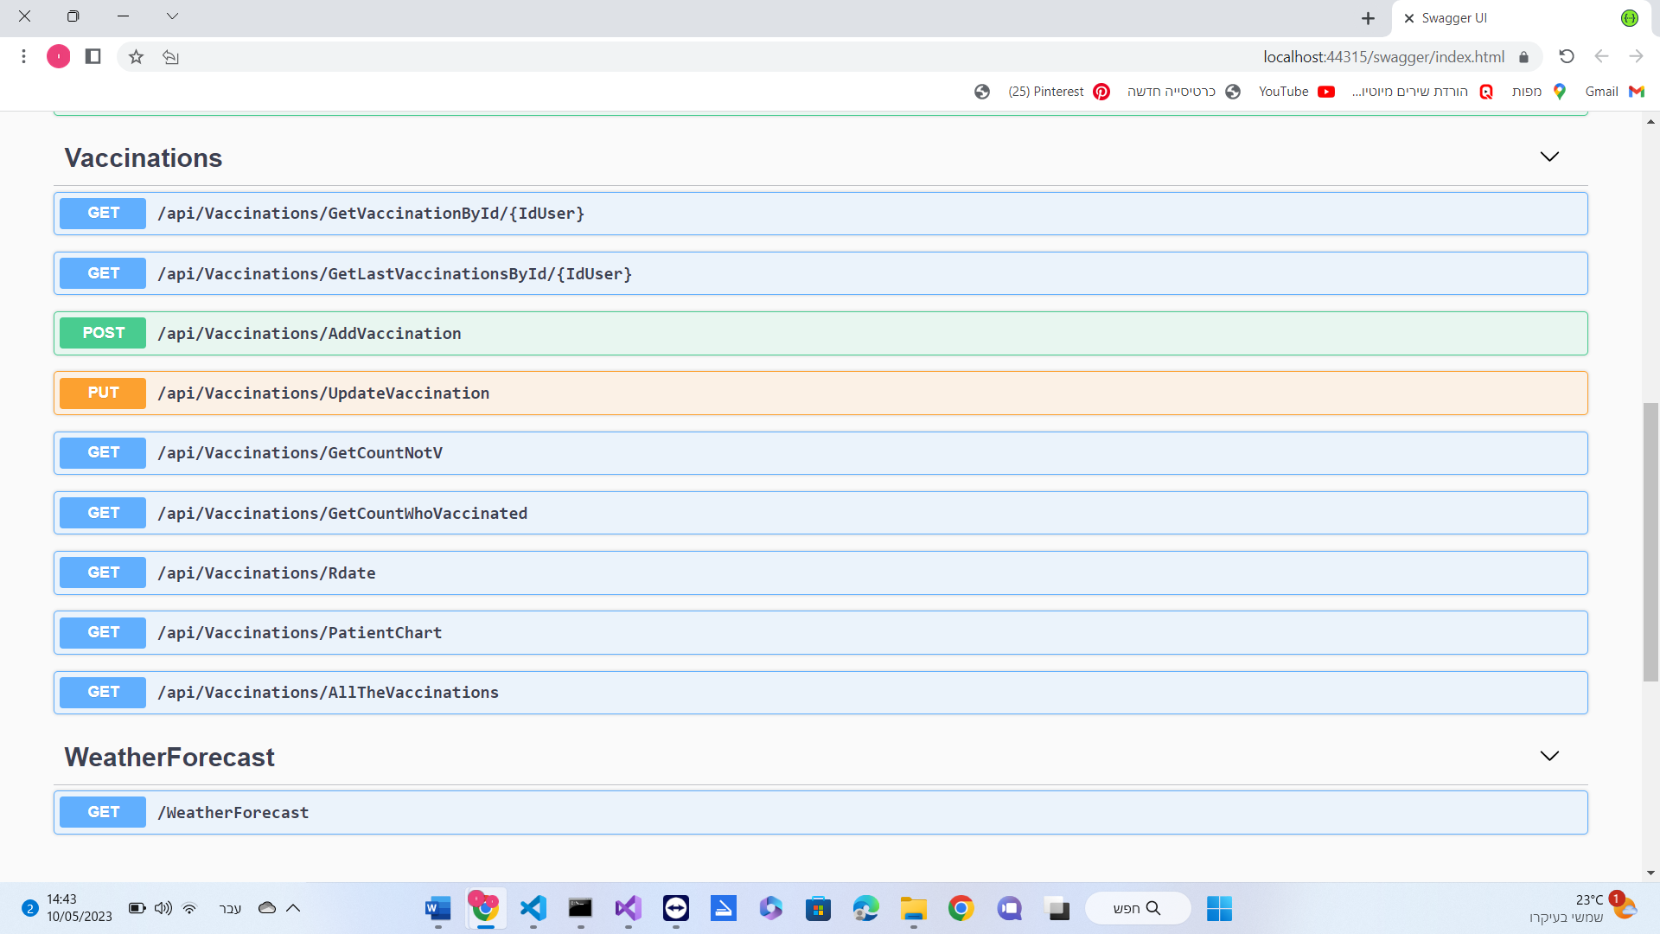

/ GetVaccinationById -מחזירה את כל החיסונים שעשה חבר בקופת חולים.

/ GetLastVaccinationsById-מחזירה את החיסון האחרון שעשה חבר בקופת חולים.

/ GetCountNotV- בודקת כמה חברים בקופה אינם מחוסנים.

/GetCountWhoVaccinated-בודקת כמה חברים התחסנו לכל חיסון

/ Rdate-מחזירה תאריך של חיסון אחרון.

/ PatientChart- מחזירה מערך של החולים הפעילים החודש.

/ AllTheVaccinations-מחזירה מערך של מספר מחוסנים בכל חיסון.

פונקציות PUT



/ UpdateVaccination- מעדכנת חיסון של חבר בקופה.

פונקציות POST

/- AddVaccination מוסיפה חיסון לחבר בקופה.